FC3 Appliquer un temps d’attente à chaque pièce bougée

Sommaire :

**Partie physique 2**

Solution 1 : electro-aimant 2

Solution 2 : Servo moteur 2

**Partie visuel 3**

Solution : LED RGB 3

proposition 1 3

Proposition 2 3

# 

# Partie physique

## Solution 1 : electro-aimant

Dimension : 20x20x15 mm

Puissance de 3W

Force de maintien 2,5kg / 25N

Tension réglable à l’achat. De 36 V à 3 V

Je conseille 12V (prix 4.90) mais surtout, 12V correspond à une tension d’alimentation pour une arduino nano (6 V et 20 V)

Prix compris entre 5.5€ et 4.9€

[lien commerçant](https://ampul.eu/fr/electro-aimants-adhesifs/2169-1602-electro-aimant-25kg-25n-20x15mm#/432-tension-5v_dc)

## Solution 2 : Servo moteur

J'ai fait des recherches mais je n’ai pas trouvé de servo moteur qui pourrait faire office de “crochet” comme je le pense …

# Partie visuel

## Solution : LED RGB

### Proposition 1

Led RGB addressable 8 mm

Code : 03862

Alimentation : 4,5 à 6 Vcc

Fréquence interne : 800 kHz

Diamètre : 8 mm

0.90€ unité

Elle utilise un protocole de communication WS2812

La description faite par le constructeur :

“Led RGB adressable 8 mm basée sur un WS2812 et permettant de mettre plusieurs leds en cascade. Chaque couleur est réglable en intensité sur 256 niveaux. Elle se raccorde sur la sortie série d'un microcontrôleur.”

[lien du commerçant](https://www.gotronic.fr/art-led-rgb-adressable-8-mm-22563.htm?gad_source=1&gclid=Cj0KCQiAz6q-BhCfARIsAOezPxkATf3CwNjRbxDhUrGeOuqQtzVwn1ncpWs6SS2iQtTeop050dnO2vIaAnBmEALw_wcB)

### Proposition 2

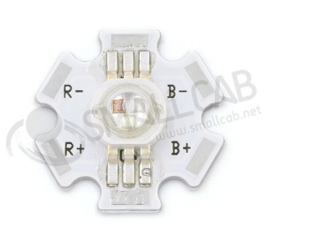LED RGB en étoile

Se pilote avec une Freescale KL25 et un mosfet.  
Le mosfet doit être alimenté en 5V.  
Il est nécessaire d'installer une résistance entre le mosfet et la LED pour respecter les tensions de fonctionnement de chaque couleur de la LED.

Caractéristique :

Tension rouge (min et max): 2,2V  
Tension Vert (min et max): 3,2V  
Tension Bleu (min et max): 3,2V  
Ampérage 350mA  
Lumens: de 50 à 90lm.

1.90€ unité

Schéma de câblage :

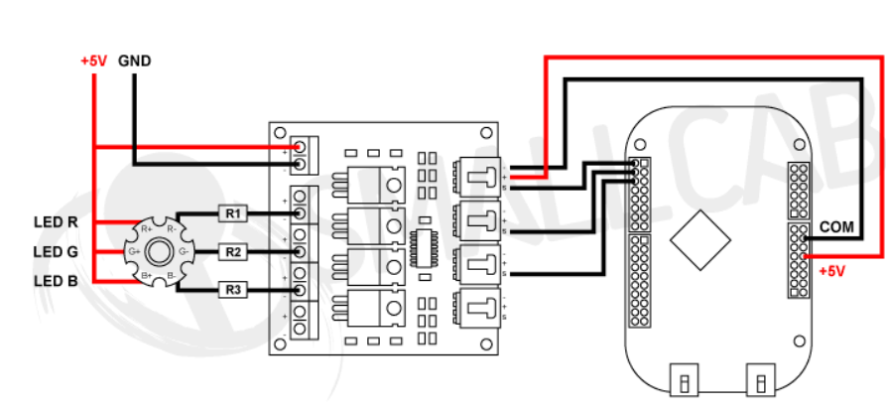

[Lien du commerçant](https://www.smallcab.net/led-rgb-p-2067.html?language=fr&gad_source=1&gclid=Cj0KCQiAz6q-BhCfARIsAOezPxmCUYe6-wAECO-l6st1TRAMLy-S0QaazcJRMN7yvIBosR_HAC7y7PcaAvXqEALw_wcB)

Proposition 3

leds adressables RGB CMS basées sur un WS2812B.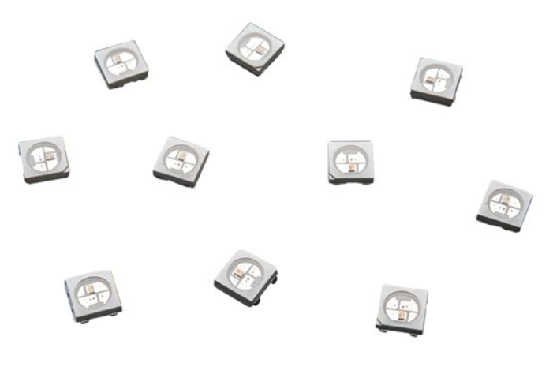

10 leds RGB CMS NeoPixel ADA1655

Alimentation : 5 Vcc

Circuit : WS2812B

Dimensions : 5 x 5 mm

Référence fabricant : 1655

Il y a une librairie Arduino pour les utiliser.

60 centime unité mais vendu par 10.

Il faudra ajouter des résistance,

et 1 condensateur relié à la masse

Schéma de câblage :

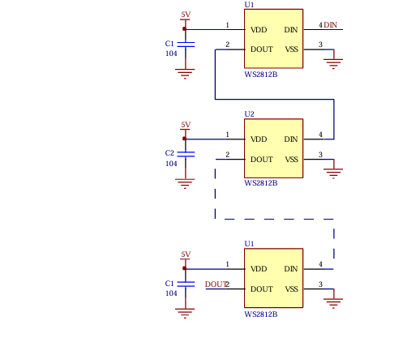

[Lien du commerçant](https://www.gotronic.fr/art-10-leds-rgb-cms-neopixel-ada1655-22884.htm?gad_source=1&gclid=Cj0KCQjw4cS-BhDGARIsABg4_J0shDSW9aQhb2Odi_Uytx-ljhaa7cintXRwyPN3N3EMphEoM65Jt8kaAibHEALw_wcB)

[Lien aide prog arduino](https://forum.arduino.cc/t/controle-allumage-ruban-led-neopixel-avec-bouton-poussoir/702887/3)